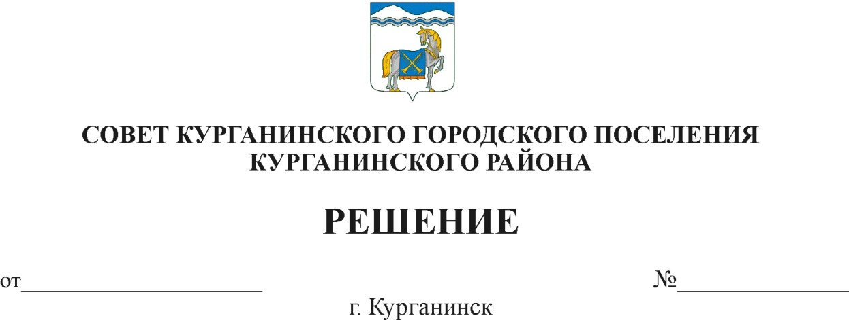

20.09.2019 6

О регистрации депутатского объединения «ЕДИНАЯ РОССИЯ»
в Совете Курганинского городского поселения Курганинского района четвертого созыва

В соответствии с решением организационного собрания депутатов Совета Курганинского городского поселения Курганинского района четвертого созыва, членов и сторонников Всероссийской политической партии «ЕДИНАЯ РОССИЯ», руководствуясь статьей 26 Устава Курганинского городского поселения Курганинского района и статьей 47 Регламента Совета Курганинского городского поселения Курганинского района четвертого созыва, Совет депутатов РЕШИЛ:

Зарегистрировать депутатскую фракцию «ЕДИНАЯ РОССИЯ» в Совет Курганинского городского поселения Курганинского района четвертого созыва.

Председатель Совета
Курганинского городского поселения
Курганинского района Л.Е.Плетнев

